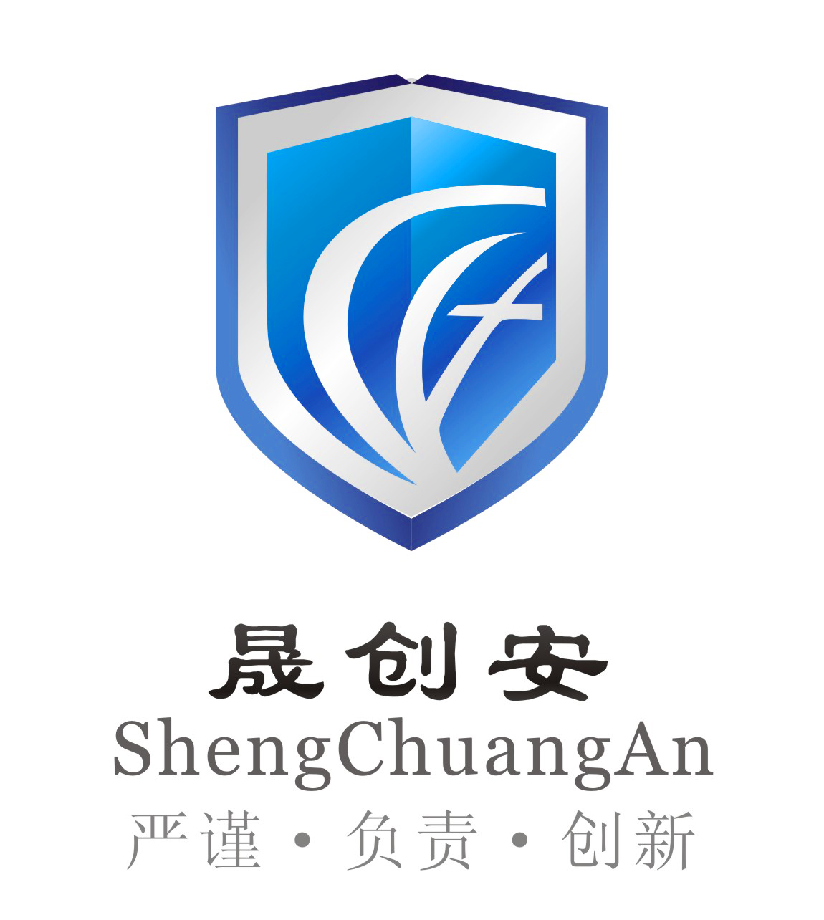

深圳市晟创安安全技术有限公司
广东省冶金等工贸行业安全生产标准化三级企业评审单位

----------------------安全技术服务----------------------
企业三级标准化 | 应急预案 | 分类分级 | 安全托管 | 安全培训

工作严谨 认真负责 持续创新
企业满意率》95% 服务及时率100% 培训合格率100% 应急预案一次认证通过率100%

地址：深圳市光明新区公明街道风景中路30号二楼
电话：0755-27191323 传真： 29628089 邮编：518106
业务咨询：13802587346（李工） 13725576636（王工）
网址：www.scaaq.com 邮箱：szscaaq@163.com

XX公司安全生产安全检查和隐患治理制度

第一章 总则
一、为消除安全事故隐患，形成安全生产条件持续改善的安全管理机制，根据《安全生产事故隐患排查治理暂行规定》（国家安监总局16号令）及其他有关规定，按照本公司安全生产责任制度有关要求，制定本制度。
二、本制度所称安全事故隐患（简称“安全隐患”或“事故隐患”），系指生产活动中不符合国家和省、市有关法律法规的要求和技术标准的要求，或违反本公司有关安全管理规章制度，可能导致事故发生的物的不安全状态或人的不安全行为。
三、安全检查的目标，一是及时发现事故隐患并采取整改措施予以消除；二是对产生事故隐患的原因进行分析，督促相关责任人员履行安全生产工作职责，并视实际情况改进和完善本公司规章制度，防止类似安全隐患的再度出现。
四、任何员工发现安全事故隐患，均有权向主管领导或公司安全部报告，情况危险时有权立即采取包括停机、停电在内的紧急处置措施。公司对发现、排除和举报事故隐患的有功人员，按照《安全生产考核与奖惩制度》的有关规定予以奖励。
五、本制度对公司组织的综合性、专业性安全检查，以及相关部门（含车间）自行组织的安全检查进行具体规定。车间班组的例行安全检查和岗位员工班前、班后安全检查由主管部门自行规定，或作为岗位安全操作规程的重要内容。
六、检查中发现暂不具备整改条件的重大安全隐患，报安全部研究后可采取应急防范措施，并由公司安全会研究后纳入整改计划限期解决，必要时须暂时停产；发现本单位无力解决的重大安全隐患，由整改责任部门采取临时防范措施，并由安全部上报政府有关部门。

第二章 生产车间安全检查
七、各生产车间主管须加强日常巡查，确保及时发现并消除本车间存在的安全事故隐患，且每周至少组织一次针对本车间的全面安全检查。每周安全检查由车间主管牵头组织，并由车间主管指定班组长或本车间的技术人员参加。
八、生产车间每周安全检查也可由生产部另行统一组织，但仍由各生产车间具体负责。
九、生产车间每周安全检查应有记录，具体检查内容包括：
（一）生产作业场所设备、设施及作业环境是否良好无隐患；
（二）专用安全设施及应急救援设施是否完好；
（三）生产作业人员是否遵守劳动纪律，正确佩戴劳动保护用品，按章操作，无违章指挥、违章操作现象。
十、检查中发现事故隐患要及时整改，不能及时整改的现场安全条件方面的隐患报机电部组织技术力量整改，但整改前须采取必要的安全防护措施或暂停生产作业。
十一、检查中发现重大安全隐患，需要投入较大资金整改的，由生产车间或机电部报公司安全部研究整改方案，并提请公司安委会研究决定。
十二、检查中发现较严重的违章违纪行为，车间主管认为需要进行惩戒的，按照公司《安全生产考核与奖惩制度》第十四条的规定书面报公司安全办。
十三、检查中发现操作规程存在缺陷的，要及时调整操作规程；发现公司有关规章制度存在缺陷的，提请公司安全办按规定程序修改。

第三章 部门安全检查
十四、机电工程部主管应加强对本部门工程技术人员和重要设备专职操作人员工作情况的日常安全检查。检查内容：
（一）维护保养和维修工作是否遵守安全操作规程，做好安全防护措施；
（二）特种作业人员、特种设备操作人员以及由机电工程部统一管理的重要设备专职操作人员是否遵守安全操作规程，做好每日的安全例行检查，无野蛮作业现象。
十五、机电工程部组织本部门工程技术人员，每月开展至少一次针对全公司机器设备和电气线路的安全隐患排查并有记录。安全隐患排查的内容：
（一）公司所有电气线路及其附属安全设施是否安全有效；
（二）重要设备设施是否按其使用说明书的要求定期进行维护保养，并有维护保养记录。
十六、机电工程部安全检查中发现事故隐患，应及时组织力量整改。整改涉及到其他部门（包括需要其他部门暂停工作）的，应相互协调处理，协调处理不成的报行政部经理或公司总经理裁决处理。
十七、后勤采购部应加强对后勤采购、危险化学品仓库和普通仓库以及非生产性公共场所的日常安全检查。
十八、后勤采购部门组织本部门工作人员，每月开展至少一次针对本部门管理范围的安全检查并有记录。安全检查内容：
（一）危险化学品、劳动保护用品等的采购、入库资料或记录是否齐全，是否存在把关不严的问题；
（二）危险化学品仓库的防火、防爆、防泄漏以及其它方面的安全条件，是否存在事故隐患以及不严格执行公司危险化学品管理制度的情况；
（三）食堂、宿舍及其它公共场所安全情况，是否存在安全隐患；
（四）公共消防设施（消防栓等）的维护保养及记录情况。
十九、后勤采购部安全检查中发现事故隐患，应及时组织力量整改。整改影响到其他部门生产经营活动的，应及时通知并相互协调处理。
二十、行政部、人事部负责人应按照本公司责任制度的规定，加强对本部门的日常安全检查，及时消除事故隐患，杜绝违章违纪行为。
二十一、各部门在检查中发现重大安全隐患，须投入较大资金整改的，由机电工程部制定整改方案，经公司安委会研究决定。
二十二、各部门在检查中发现较严重的违章违纪行为，部门负责人认为需要进行惩戒的，按照公司《安全生产考核与奖惩制度》第十四条的规定书面报公司安全办。
二十三、各部门（车间）安全检查记录由各部门（车间）自行归档备查。

第四章 综合安全检查
二十四、公司每季度末组织一次综合安全检查。
二十五、综合安全检查由安全部统一组织，并可抽调机电工程部技术人员参加。
二十六、综合安全检查的内容：
（一）各生产作业场所和生活场所现场是否满足安全条件要求，没有安全事故隐患；
（二）是否存在违章违纪行为；
（三）各部门按照本公司安全生产责任制度履行安全生产管理职责的情况。
二十七、检查结果由安全部工作人员负责做好记录，登记在《安全检查表》（附件一），《安全检查表》应明确存在的问题、须采取的整改措施、整改责任部门、整改时限，被检查部门以及整改责任部门负责人对《安全检查表》结果确认后签字。
二十八、整改责任部门须按照《安全检查表》所规定的要求和时限完成对所存在问题的整改。
二十九、被检查部门对安全检查结果持有异议，经与安全部协调后不能取得一致意见的，报公司安委会研究裁决。
三十、综合检查结束后，安全部汇总安全检查情况，并对发现的隐患从规章制度是否完善、各环节安全管理责任是否得到有效落实等方面进行综合分析，形成《安全隐患排查统计分析表》。
《安全隐患排查统计分析表》经总经理签字确认后，由安全部负责归档备查或按照政府要求上报。
三十一、综合安全检查发现严重违章违纪行为、违章指挥行为、安全管理责任履职不力的，由安全部提请公司安委会研究后，按照《安全生产管理考核与奖惩制度》有关规定处理。
三十二、综合安全检查结果作为各部门及相关安全管理责任人员年终履职考核的重要依据。

第五章 附则
三十三、本制度授权安全部负责解释。
三十四、本制度自发布之日起施行。

公司简介
深圳市晟创安安全技术有限公司是依法成立，注册资本500万，具有独立法人资格，是广东省冶金等工贸企业安全标准化三级企业评审单位。公司提供专业的安全托管、分类分级辅导、安全生产标准化辅导创建、评审服务，自主研发、代理国内知名品牌（海易、森兰工控等）安全产品，管理体系认证咨询、安全生产教育培训，涂层烘干线、冲剪压设备安全工程技术改造服务，安全文化策划，设备检测检验、以及净化工程、消防工程承建项目的综合性服务机构。
深圳市晟创安安全技术有限公司是一个朝气蓬勃的安全技术公司，公司员工勤奋好学、团结严谨，公司以“严谨、负责、创新”为公司发展方针，以“创造一个关爱、和谐、安全、共赢的世界”为公司发展己任，力求通过专业、负责的安全技术服务为社会、企业、工人创造平安和效益。
深圳市晟创安安全技术有限公司有健全的内部管理制度，有完善的评审程序文件、评审档案和评审质量控制体系。公司于2012年1月10日被广东省安全生产监督管理局评为“广东省冶金等工贸企业安全标准化三级评审单位”（见关于公布广东省冶金等工贸企业安全生产标准化三级企业评审组织单位和评审单位的通知（粤安监管二〔2012〕1号）文）

